地域農業構造転換支援事業に係る
地域農業構造転換支援計画個別経営体調書の記載要領（県加筆）

- ウ 地域農業構造転換支援計画個別経営体調書（○○市町_助成対象者名）の作成
・助成対象者ごとにExcelファイルを作成、ファイル名を変更
・入力票１、２、個人情報の同意をを下記を参考に入力
・BDシート３行目を全選択し、コピー

１．入力票１（助成対象者に関する情報、成果目標に関する情報、事業内容に関する情報）
① 「営農類型区分」は、営農類型別区分の分類基準（別添１）に基づき選択してください。
② 「課税情報（消費税）」は、助成対象者の消費税の取扱いチェックリスト（別添２）に基づき選択してください。
③ 「経営面積（現状）」は、原則、令和６年度の経営面積を記載してください。
④ 「成果目標」は、「経営面積の３割又は４ha以上の拡大」「付加価値額の10％以上の拡大」「労働生産性の３％以上の向上」のいずれか１つを選択してください。
⑤ 「付加価値額」は、「収入総額－費用総額＋人件費」で自動計算されます。なお、付加価値額は、農業経営全体の額で算出してください。
⑥ 「労働生産性」は、「付加価値額÷総労働時間又は労働人数」で自動計算されます。なお、労働生産性及び労働時間は、農業経営全体の額及び時間で算出してください。
※ 総労働時間及び労働人数は、農業及び農作業受託に関わるものに限ります。
⑦ 「導入する機械等と成果目標の項目の関連」の「規模決定根拠」は、成果目標の達成に必要な農業用機械であると判断できる具体的な記載ぶりとしてください。
⑧ 「規模決定根拠」は、市町村と相談の上、根拠とした資料名等を記載してください。
⑨ 「被災に備えた措置」は、導入を予定している機械等について、園芸施設共済、農機具共済、民間事業者が提供する保険への加入、施工・販売業者等による保証その他の気象災害等に備えた措置がなされたものを選択してください。

２．入力票２（ポイントに関する情報）
① 「成果目標ポイント」は、入力票１の内容から自動で入力されます。
なお、「付加価値額の拡大」「労働生産性の向上」については、事業の要件を満たす場合であっても、成果目標ポイントの合計点数が20ポイント未満の場合は採択しないものとなりますので、20ポイント以上になるよう、成果目標を設定してください。
② 「取組内容ポイント」は、チェックを付けるとポイントが自動計算されます。
③ 要望合計額が配分予定額を上回る場合には、以下のとおりとします。
ア 配分予定額の半分以内で、成果目標として「経営面積の拡大」を設定した者について、配分基準表（別添３）に基づきポイント化し、地区配分基準表（別添４）による点数を合計した配分基準ポイントが高い順に配分する
イ アで算出した額を除いた範囲内で、配分基準表（別添３）に基づきポイント化し、地区配分基準表（別添４）による点数を合計した配分基準ポイントが高い順に配分し、配分基準ポイントが同一の場合は、成果目標として「経営面積の拡大」を設定した者を上位とする
※ 地区配分基準表による点数は、事業実施主体（市町村）にて算定されます。
３．参考様式（個人情報等の同意）
① 「個人情報等の同意」は、内容に同意等する場合は、チェックをしてください。
② 「提出書類（申請時）」は、申請時に必要となる提出書類（別添５）を参照し、本事業の成果目標設定及びポイント化の根拠となる資料について、可能な限り記載をしてください。

- オ 地域農業構造転換支援計画書（事業実施主体用）の作成
・コピーしたデータを、上記ExcelのBDシートに値の貼り付けを行う
・実施内容（内訳）シートのB～D列を記入
・支援計画（市町村）シートに地区ごとの内容を記入

（別添１）

営農類型区分の分類基準
区分 | 分類基準
水田作 | 稲、麦類、雑穀、いも類、豆類、工芸農作物の販売収入のうち、水田で作付けした農業生産物の販売 収入が他の営農類型の農業生産物販売収入と比べて最も多い経営
畑作 | 稲、麦類、雑穀、いも類、豆類、工芸農作物の販売収入のうち、畑で作付けした農業生産物の販売収 入が他の営農類型の農業生産物販売収入と比べて最も多い経営
露地野菜作 | 野菜作経営のうち、露地野菜の販売収入が施設野菜の販売収入以上である経営
施設野菜作 | 野菜作経営のうち、露地野菜より施設野菜の販売収入が多い経営
果樹作 | 果樹の販売収入が他の営農類型の農業生産物販売収入と比べて最も多い経営
露地花き作 | 花き作経営のうち、露地花きの販売収入が施設花きの販売収入以上である経営
施設花き作 | 花き作経営のうち、露地花きより施設花きの販売収入が多い経営
酪農 | 酪農の販売収入が他の営農類型の農業生産物販売収入と比べて最も多い経営
繁殖牛 | 肉用牛経営のうち、肥育牛の飼養頭数より繁殖用雌牛の飼養頭数が多い経営
肥育牛 | 肉用牛経営のうち、肥育牛の飼養頭数が繁殖用雌牛の飼養頭数以上である経営
養豚 | 養豚の販売収入が他の営農類型の農業生産物販売収入と比べて最も多い経営
採卵養鶏 | 採卵養鶏の販売収入が他の営農類型の農業生産物販売収入と比べて最も多い経営
ブロイラー養鶏 | ブロイラー養鶏の販売収入が他の営農類型の農業生産物販売収入と比べて最も多い経営
その他 | 上記の営農類型に分類されない経営

（別添２）
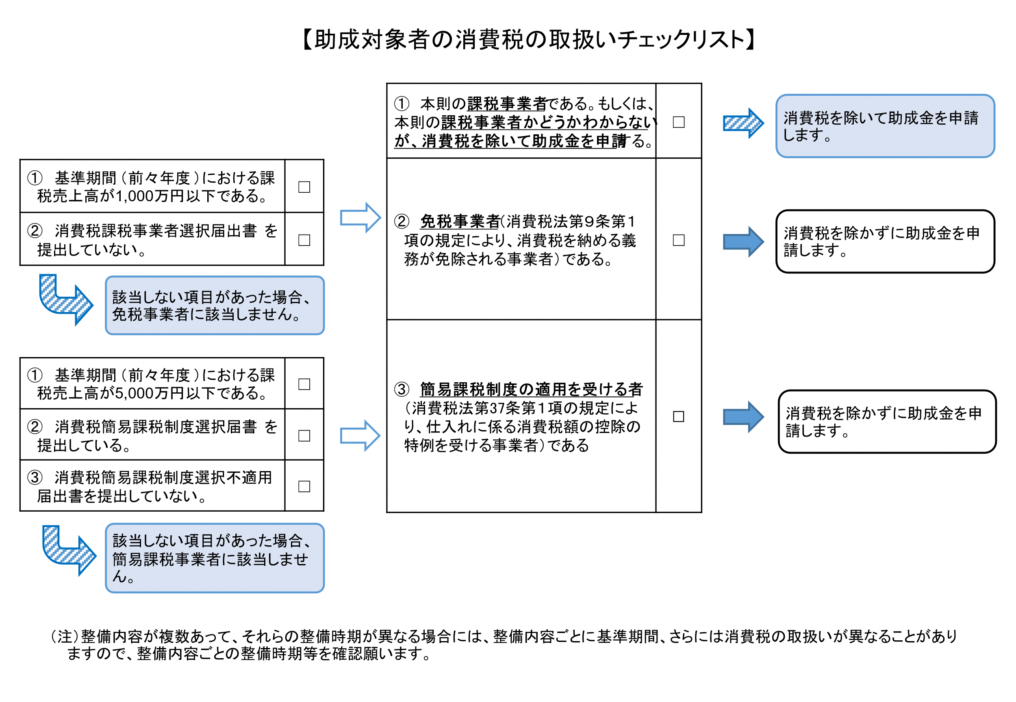

（別添３）

配分基準表

１ 成果目標ポイント
成果目標として設定した項目について、設定した目標に応じて加点するものとする。
（１）経営面積の拡大
成果目標に経営面積の拡大を設定している者にあっては、ア及びイにより加点するものとする。

ア 経営面積の拡大面積
施設園芸作 | 現状以上 | 0.1ha以上 | 0.2ha以上 | 0.3ha以上 | 0.4ha以上 | 0.5ha以上 | 0.6ha以上
果樹作 | 現状以上 | 0.3ha以上 | 0.6ha以上 | 0.9ha以上 | 1.2ha以上 | 1.5ha以上 | 1.8ha以上
上記以外 | 現状以上 | ２ha以上 | ４ha以上 | ６ha以上 | ８ha以上 | 10ha以上 | 12ha以上
点数 | ６点 | 10点 | 12点 | 14点 | 16点 | 18点 | 20点

イ 経営面積の拡大率
 | 現状以上 | 30％以上 | 33％以上 | 36％以上 | 40％以上 | 45％以上
点数 | 10点 | 12点 | 14点 | 16点 | 18点 | 20点

（２）付加価値額の拡大
成果目標に付加価値額の拡大を設定している者にあっては、ア及びイにより加点するものとする。
なお、事業の要件を満たす場合であっても、ア及びイの合計点数が20点未満の場合は採択しないものとする。

ア 付加価値額の拡大率
 | 10%以上 | 15%以上 | 20%以上 | 25%以上 | 30%以上 | 35％以上
点数 | 10点 | 12点 | 14点 | 16点 | 18点 | 20点
イ 付加価値額の拡大額
 | 現状以上 | 60万円 以上 | 100万円 以上 | 300万円 以上 | 500万円 以上 | 750万円 以上 | 1,000万円 以上
点数 | ６点 | 10点 | 12点 | 14点 | 16点 | 18点 | 20点

（３）労働生産性の向上
成果目標に労働生産性の向上を設定している者にあっては、（ア）及び（イ）により加点するものとする。
ただし、以下のア及びイの要件をいずれも満たす場合は、（ア）について20点を適用するものとする。
なお、事業の要件を満たす場合であっても、（ア）及び（イ）の合計点数が20点未満の場合又は（イ）における付加価値額が現状未満の場合は、採択しないものとする。
ア 助成対象者又は助成対象者が所属する団体等が、農業の生産性の向上等を図るスマート農業技術の活用の促進に関する法律（令和６年法律第63号）に基づき、生産方式の革新実施計画（同法第７条第１項に定める生産方式革新実施計画をいう。以下同じ、）の認定を受けていること。
イ 本事業により導入等を予定している全ての機械等が、当該計画のスマート農業技術（計画の別記様式第２号４（４）Bの欄）又は新たな生産の方式（計画の別記様式第２号４（４）Cの欄）と一致すること。

（ア） 労働生産性の向上
 | ３％以上 | ５％以上 | ７％以上 | ９％以上 | 11％以上 | 13％以上  又はア及びイの要件をいずれも満たす者
点数 | 10点 | 12点 | 14点 | 16点 | 18点 | 20点
（イ） 付加価値額の拡大額
 | 現状以上 | 60万円 以上 | 100万円 以上 | 300万円 以上 | 500万円 以上 | 750万円 以上 | 1,000万円 以上
点数 | ６点 | 10点 | 12点 | 14点 | 16点 | 18点 | 20点

２ 取組内容ポイント
助成対象者の取組内容に応じて加点するものとする。
項目 | 配点の水準 | 点数
①経営管理の高度化 | ア GLOBALG.A.P.又はASIAGAPの認証を取得している。 | １点
①経営管理の高度化 | イ 青色申告を行っている。 | １点
①経営管理の高度化 | ウ 農業版事業継続計画（BCP）を策定（農林水産省が公表している自然災害等のリスクに備えるためのチェックリスト「事業継続編」により策定した簡易版等を含む。）している。 | １点
②環境配慮の取組 | 環境負荷低減事業活動実施計画若しくは特定環境負荷低減事業活動実施計画の認定を受けている。 | ３点
③輸出の取組 | ア 輸出事業計画の認定を受けている、又は認定を受けた輸出事業計画に連携者として位置付けられている。 | １点
③輸出の取組 | イ フラッグシップ輸出産地に参画している。 | ２点
④女性の取組 | 以下のいずれかに該当している。  ア 女性農業者（自らが農業経営を行っている又は部門間で区分経理を行っている場合に当該部門の責任者である者に限る。）  イ 代表者が女性である若しくは役員若しくは構成員のうち女性が過半を占める法人又は任意組織  ウ 法人又は任意組織であって、部門間で区分経理を行っており、女性が当該部門の責任者であるもの | ３点
⑤労働環境の改善 | ア 労働保険（労働者災害補償保険・雇用保険）に加入している。 | １点
⑤労働環境の改善 | イ 社会保険（厚生年金保険・健康保険）に加入している。 | １点
⑤労働環境の改善 | ウ 労働時間、休憩及び休日について他産業と同等の労働環境を整備している。 | １点
注：１ 配分基準表に係るポイントの算定に当たっては、原則として、助成対象者の取組により算定するものとする。
２ 環境負荷低減事業活動実施計画及び特定環境負荷低減事業活動実施計画とは、環境と調和のとれた食料システムの確立のための環境負荷低減事業活動の促進等に関する法律（令和４年法律第37号）により都道府県知事が認定した計画をいう。
３ 輸出事業計画とは、輸出事業計画の認定規程（令和２年４月１日付け農林水産大臣決定）により農林水産大臣が認定した計画をいう。
４ フラッグシップ輸出産地とは、フラッグシップ輸出産地選定実施要領（令和６年４月19日付け６輸国第256号）第５の規定により認定証の交付を受けた産地をいう。

（別添４）

地区配分基準表

項目 | 配点の水準 | 点数
①将来像が明確化された地域計画 | 事業実施地区の地域計画が将来像が明確化された地域計画である。 | 助成対象者のポイントに５点加点する。
②誘致団地の創設 | 事業実施地区において、農業を担う者が定められていない農用地等を団地化し誘致団地を形成※すること（又は確実であると見込まれること）。  ※２筆以上で隣接した４ha以上の農地（中山間地域は２ha、樹園地は１ha、施設園芸は１ha） | 助成対象者のポイントに５点加点する。
注：１ 将来像が明確化された地域計画とは、以下の（１）及び（２）の要件を満たすものとする。
（１）農用地の利用の集積に関する目標
地域計画に記載する目標集積率について、次に掲げる基準を全て満たすものであること。
ア 目標集積率が、現状集積率を下回らないこと。
イ 目標集積率が８割以上であること。
ただし、都府県にあっては、農業地域類型が、市町村を単位として中山間地域である場合、目標集積率が６割以上であれば可とする。
（２）農業を担う者が定められていない農用地等の面積の割合
地域計画に記載する「区域内の農用地等面積」から「地域内の農業を担う者一覧」に掲げる者の「10年後」における「経営面積」及び「作業受託面積」の合計を控除した面積が「区域内の農用地等面積」に占める割合が、次に掲げる基準を満たすものであること。
ア 農業地域類型が都市的地域又は平地農業地域である場合にあっては、１割未満であること
イ 農業地域類型が中間農業地域又は山間農業地域である場合にあっては、２割未満であること

（別添５）

申請時に必要となる提出書類

項目 |  | 提出書類
成果目標ポイント
①経営面積の拡大 |  | 営農計画書（経営計画書）、農地台帳、農作業受託契約書 等
②付加価値額の拡大 |  | 営農計画書(経営計画書）、決算書、税務申告書 等
③労働生産性の向上 |  | 営農計画書(経営計画書）、決算書、税務申告書 等
取組内容ポイント
①経営管理の高度化 | ア | 認証を証する書類 等
①経営管理の高度化 | イ | 青色申告を証する書類 等
①経営管理の高度化 | ウ | 農業版BCP（事業継続計画） 等
②環境配慮の取組 |  | 認定を証する資料 等
③輸出の取組 | ア | 認定された輸出事業計画、認定された輸出事業計画に連携者として位置付けられていることを証する書類、フラッグシップ輸出産地認定証、認定フラッグシップ輸出産地に参画していることを証する書類 等
③輸出の取組 | イ
④女性の取組 |  | マイナンバーカード等女性であることを公的に証する書類、履歴事項全部証明書（登記簿謄本）、損益計算書（区分経理が分かる資料）等
⑤労働環境の改善 | ア | 労災保険加入証明書・雇用保険被保険者証 等
⑤労働環境の改善 | イ | 資格取得確認証・資格確認書 等
⑤労働環境の改善 | ウ | 就業規則 等
※ いずれの成果目標であっても、収入総額、費用総額、人件費、付加価値額等は記載することとなりますので、決算書等の提出は必須となります。
（別添６）
事業実施に当たっての留意事項
時期 | 留意事項
計画承認前 | ・農作業安全対策を講じること  ・農業版BCP（事業継続計画）を策定するよう努めること  ・青色申告を実施するよう努めること  ・環境負荷低減チェックシートの取組を実施すること
事業着工前 | ・個別経営体調書等の記載事項に即して、適切に機械等の導入等を行うこと  ・事業実施主体からの助成金の交付決定に基づき着工すること  ・機械等の導入に当たっては、中古機械等を含め、複数の業者からの見積もり徴取等により、事業費の低減に向けた取組を行うこと
事業着工後 | ・事業に着工した場合には、着工届もしくは着工を確認できる資料（契約者、工事工程表等）を提出すること  ・園芸施設共済、農機具共済、民間事業者が提供する保険又は施工・販売業者等による保証等に加入すること（加入期間：通年かつ処分制限期間満了まで）
事業完了後 | ・事業を完了した場合には、竣工届もしくは事業の完了を確認できる書類（納品書、工事完成引渡書等の写し）を提出すること  ・法定耐用年数（中古機械等の場合は中古資産耐用年数）に相当する期間に準じ処分制限期間を設定すること  ・財産管理台帳を備え置くこと  ・導入等した機械等の管理運営日誌又は利用簿等を作成し、整備保存すること  ・機械等の管理運営日誌又は利用簿等を少なくとも年に一度提出すること  また、過去に他の補助事業により導入等した機械等についても、適切に管理運営すること
達成状況の報告 | ・成果目標の達成状況を青色申告決算書、損益計算書等の根拠資料等を添付して報告すること  ・成果目標の報告と併せて、園芸施設共済、農機具共済、民間事業者が提供する保険又は施工・販売業者等による保証等が通年で継続されていることを証する書類を提出すること
事業終了後 | ・事業終了年度の翌年度から起算して５年間、事業の実施に係る関係書類等を整理保存すること  ・農業共済その他の農業関係の保険へ積極的に加入するように努めること
処分制限期間内 | ・導入等した機械等に係る管理規程や財産管理台帳、管理運営日誌又は利用簿等の管理関係書類を整理保存すること  ・導入等した機械等の移転若しくは更新又は生産能力、利用規模、利用方法等に影響を及ぼすと認められる変更を伴う増築、模様替え等を行うときは、あらかじめ事業実施主体に報告すること  ・助成金の交付の目的に反して使用し、譲渡し、交換し、貸付け、又は担保に供しようとするときは、市町村交付規則等に基づき財産処分の申請を行うこと  ・天災その他の災害による被害を受けたときは、直ちに報告すること

